Nom : ……………………………………………..  …………………………………………………………  Famille : ………………………………………  ………………………………………………………  Taille : …………………………………………  Envergure : …………………………………. | 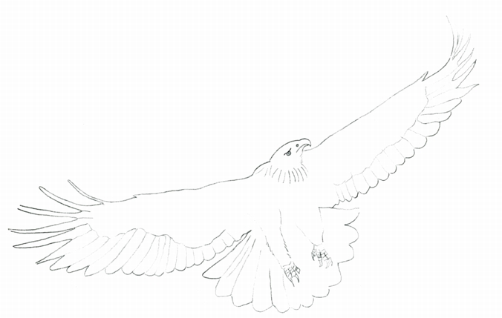
Pattes : …………………………………………  …………………………………………………… |  |  | 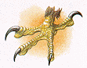
Alimentation : …………………………………………  . …………………………………………………………………  ………………………………..………………………………..  …………………………………..………………………………  Maison: …………………………………………………….  ……………………………………………………………………  ………………………………………………………………….. |  | 